|  |  |
| --- | --- |
| **Plataforma a revisar** | **SGCM** |
| **Liga de Acceso** | <http://10.200.4.165/> |
| **Usuario** |  |
| **Contraseña** |  |

|  |  |  |
| --- | --- | --- |
| **Prueba unitaria** |  |  |
| Implementado por: | Fecha de creación: | Razón: |
| **QA** | 16/08/2023 | test |

|  |  |
| --- | --- |
| **Proyecto** | SICSA |
| **Descripción** | Probar la funcionalidad de guardar, editar y eliminar en el catálogo |
| **Modulo** | Catálogos |
| **Programa** | SICSA |
| **Configuración** |  |
| **Referencia** |  |
| **Creado por** | Leslie Edith Lucio Lizcano |
| **Fecha de creación** | 17/08/2023 |

Forma

# Caso de Prueba

## Título de prueba: Catálogo de “Años fiscales”

## Resumen de prueba: Ingresar a la aplicación “SICSA” en opción catálogos de Años Fiscales: agregar, editar y eliminar Años Fiscales

## Pasos a seguir:

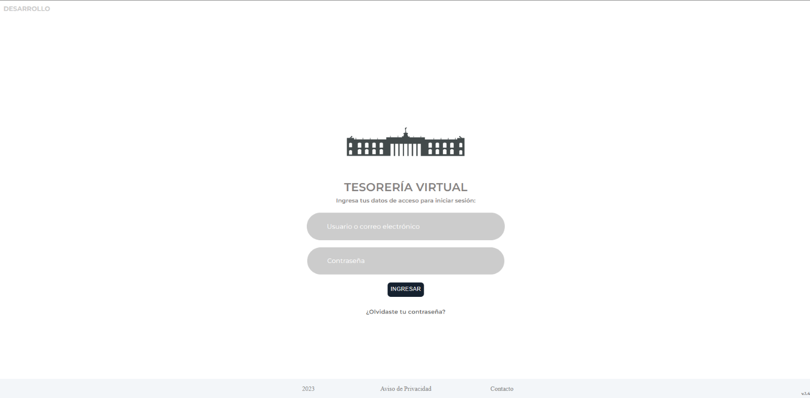Ingresar al sitio web   
Ingresar las credenciales del usuario capturador proporcionadas

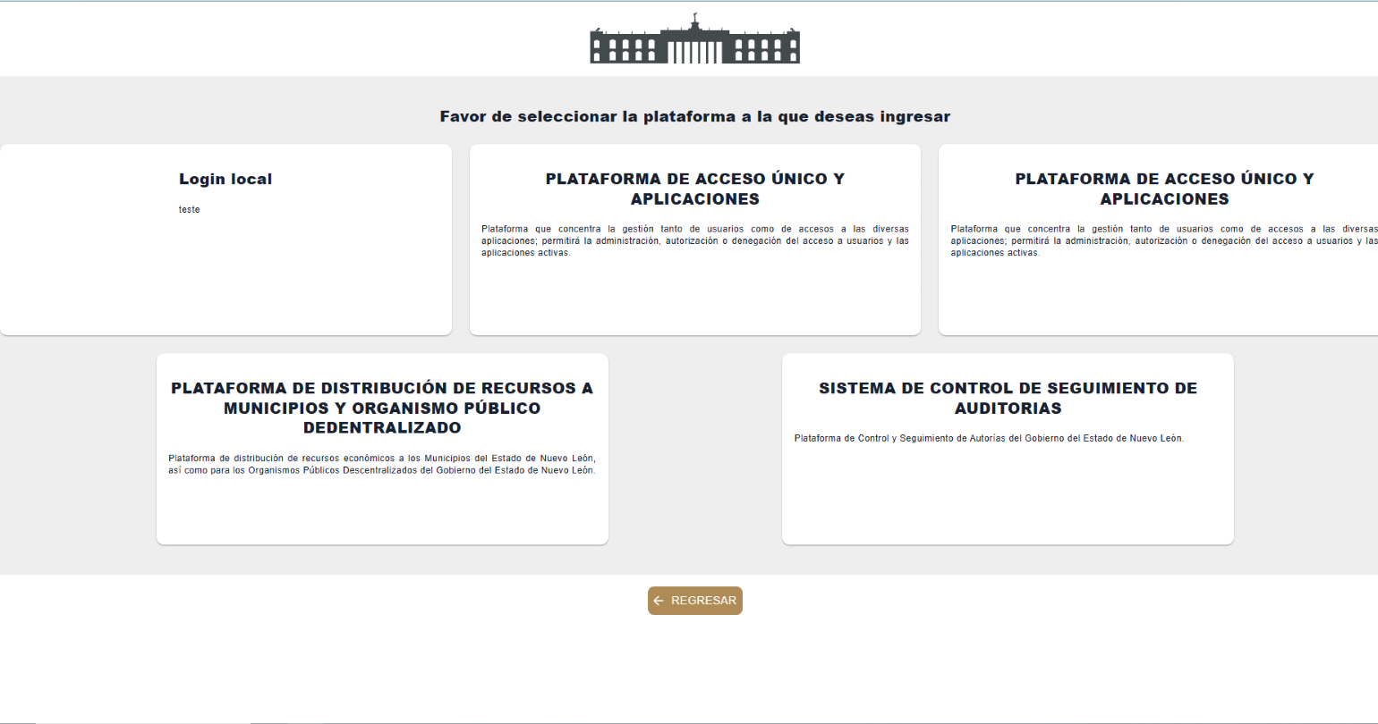Seleccionar la plataforma “SISTEMA DE CONTROL DE SEGUIMIENTO DE AUDITORIAS”

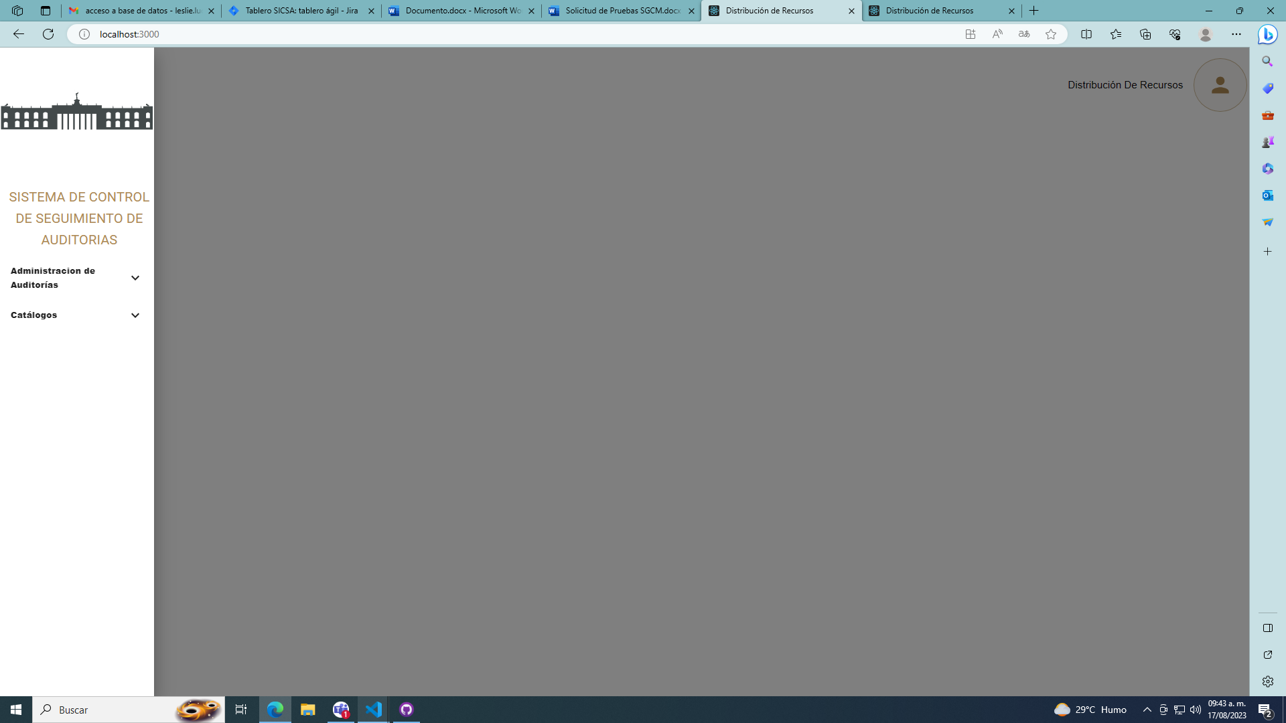Daremos clic en la opción “Catálogos” del menú desplegado en la izquierda

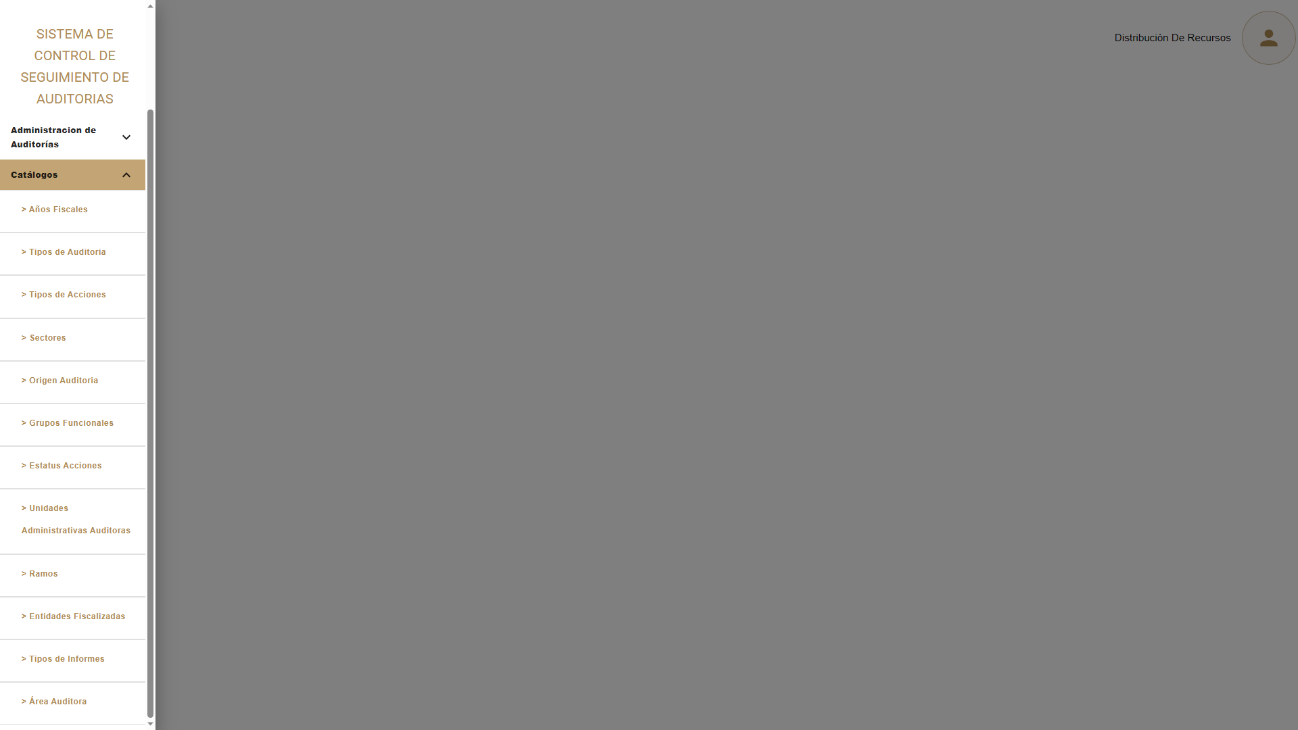Se desplegarán todas las opciones de catálogos

Dar clic en el catálogo ”Años Fiscales” 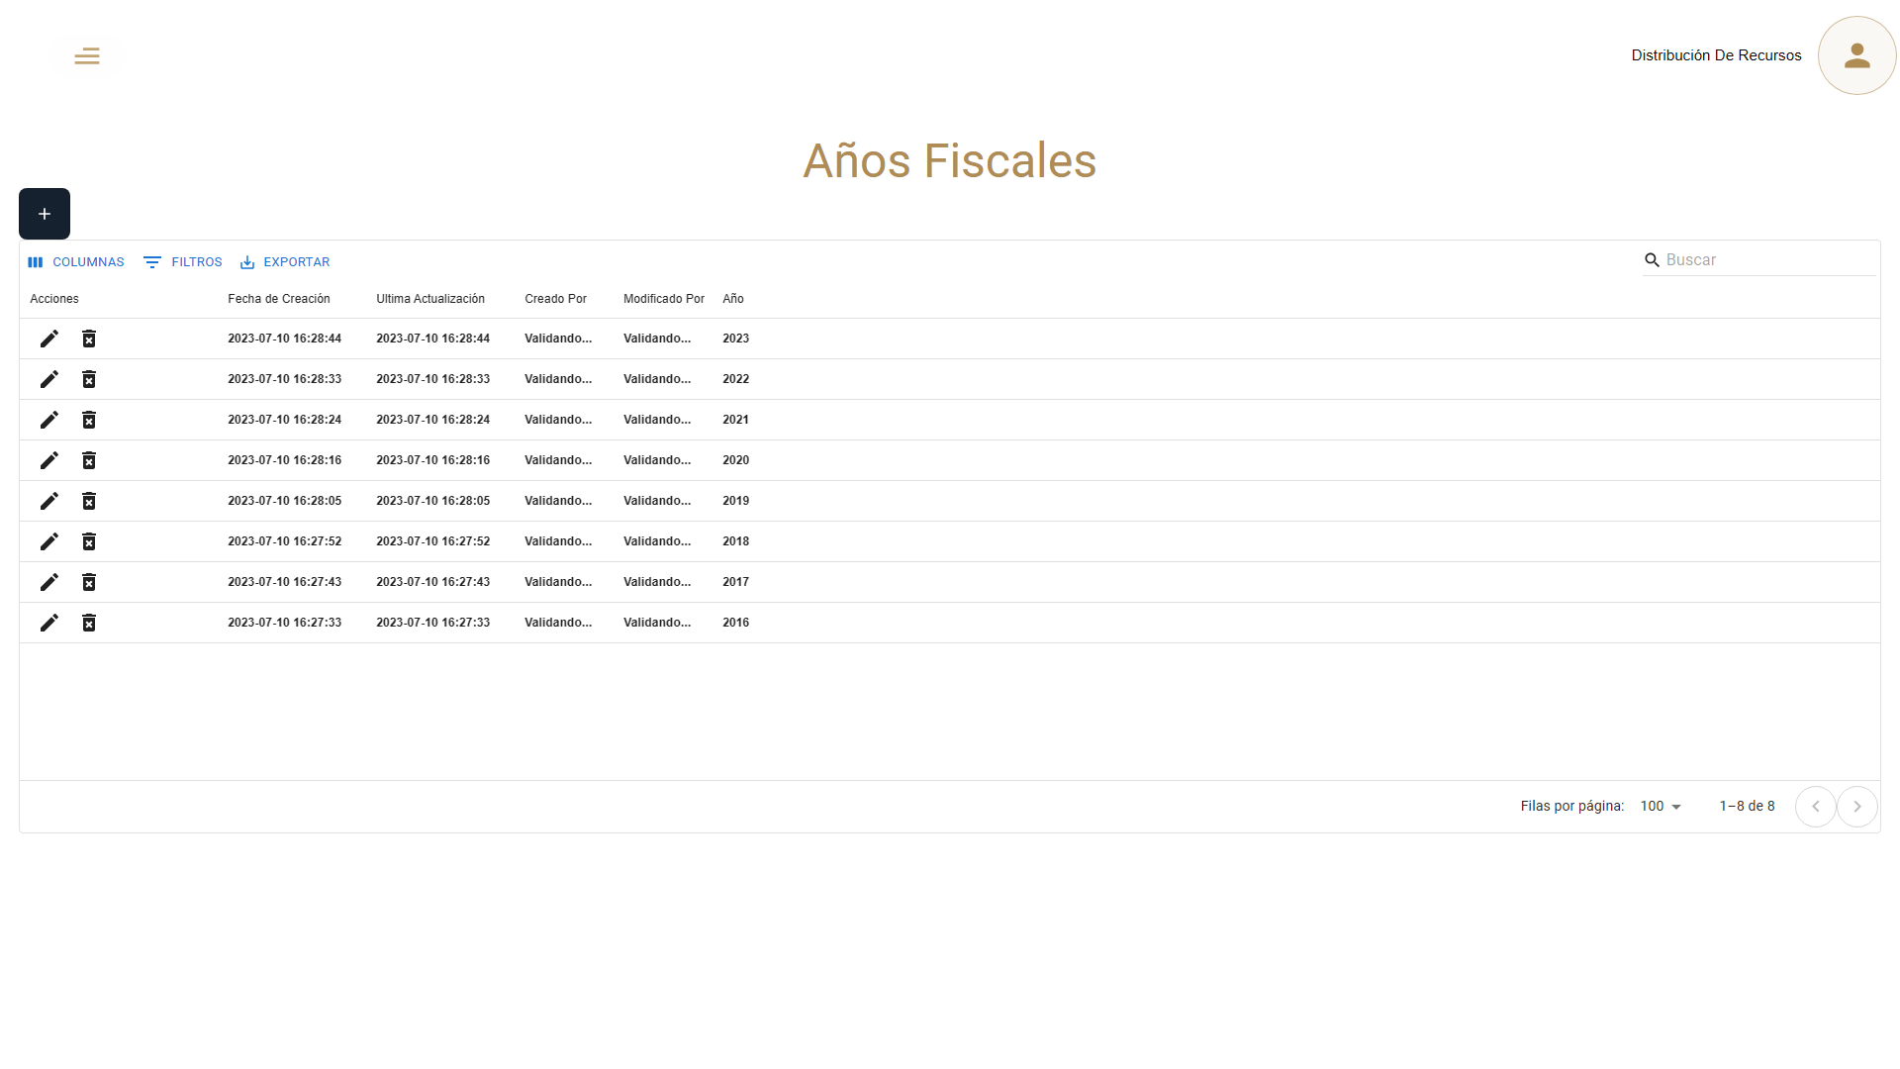Se mostrará en la parte de arriba de la pantalla el nombre del catálogo seleccionado

Abajo del nombre es donde se mostrarán los datos en una tabla

Arriba de la tabla del lado izquierdo se verá el botón de “agregar” este es cuadrado negro y dentro un “+” blanco.

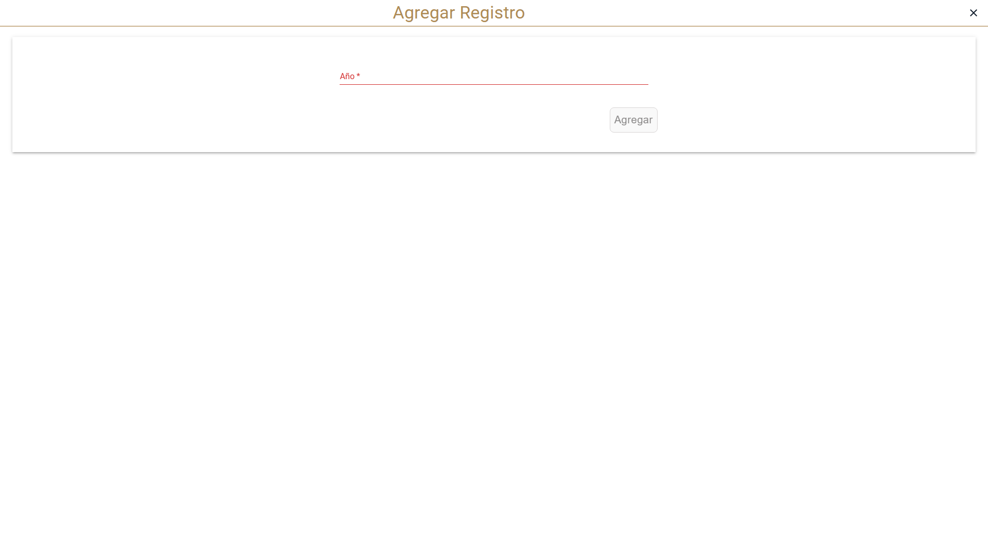Se abrirá una ventana para agregar.

En este apartado se debe llenar los campos en blanco

Se debe escribir el año, solo se puede llenar con números

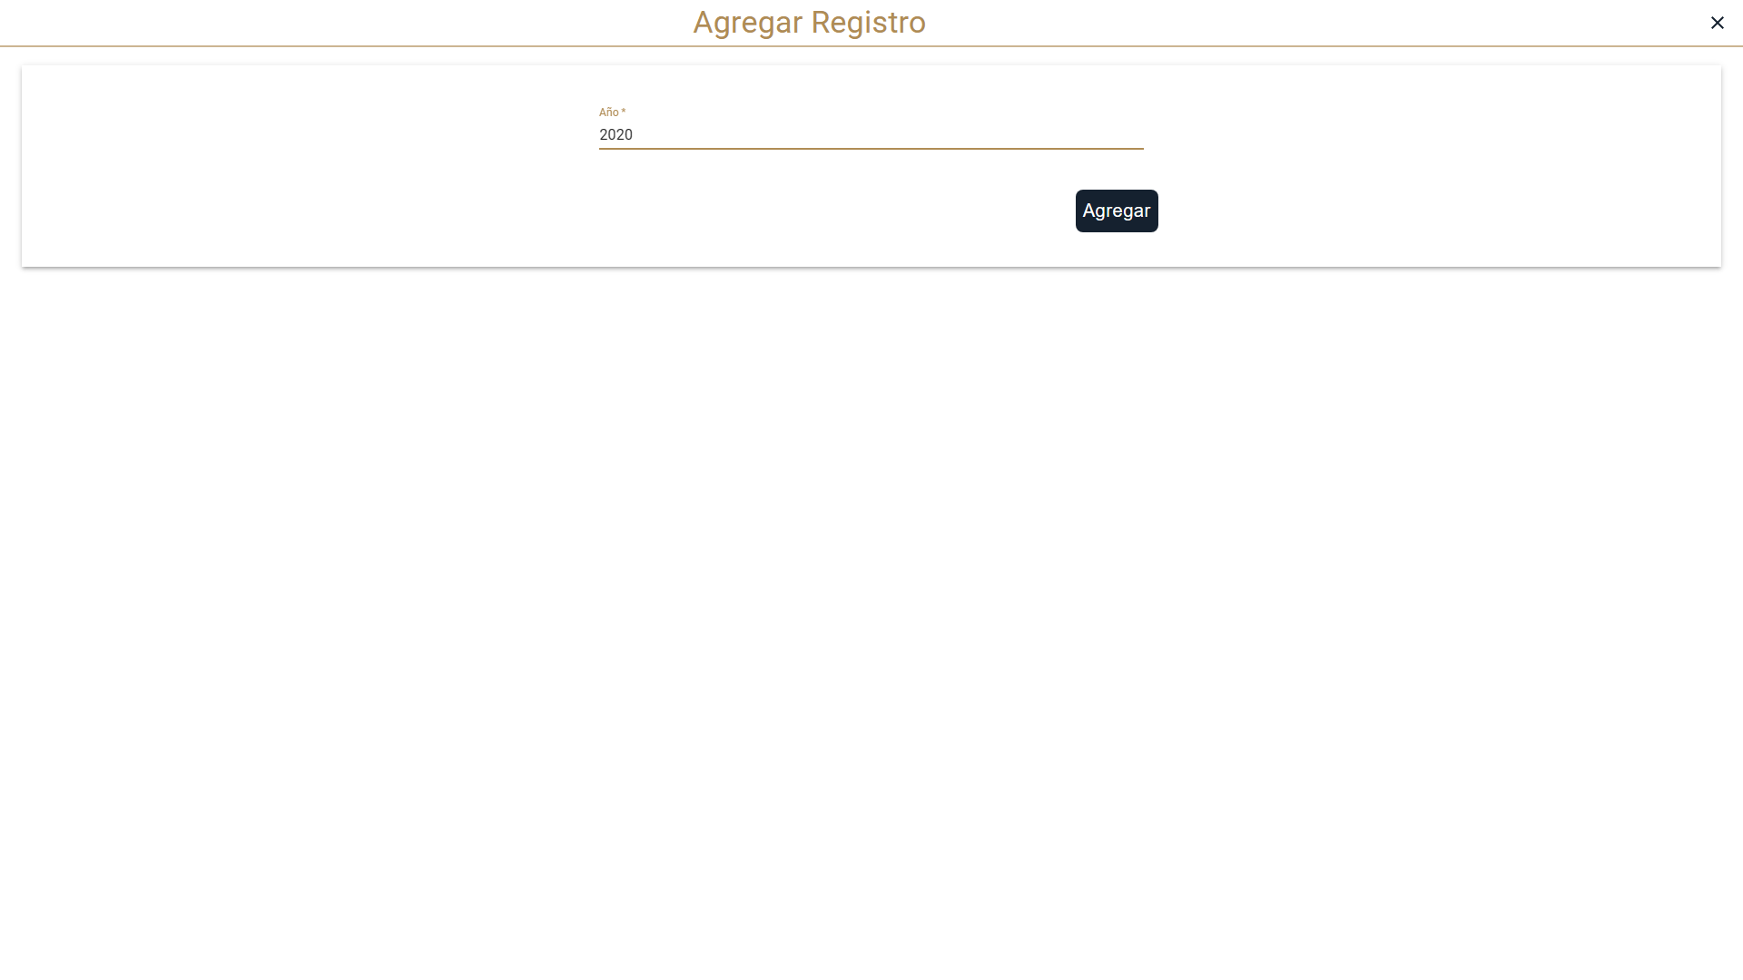El botón de ”Agregar” solo se activa cuando el cuadro tenga información

Al darle clic en “Agregar” se cerrará la ventana.

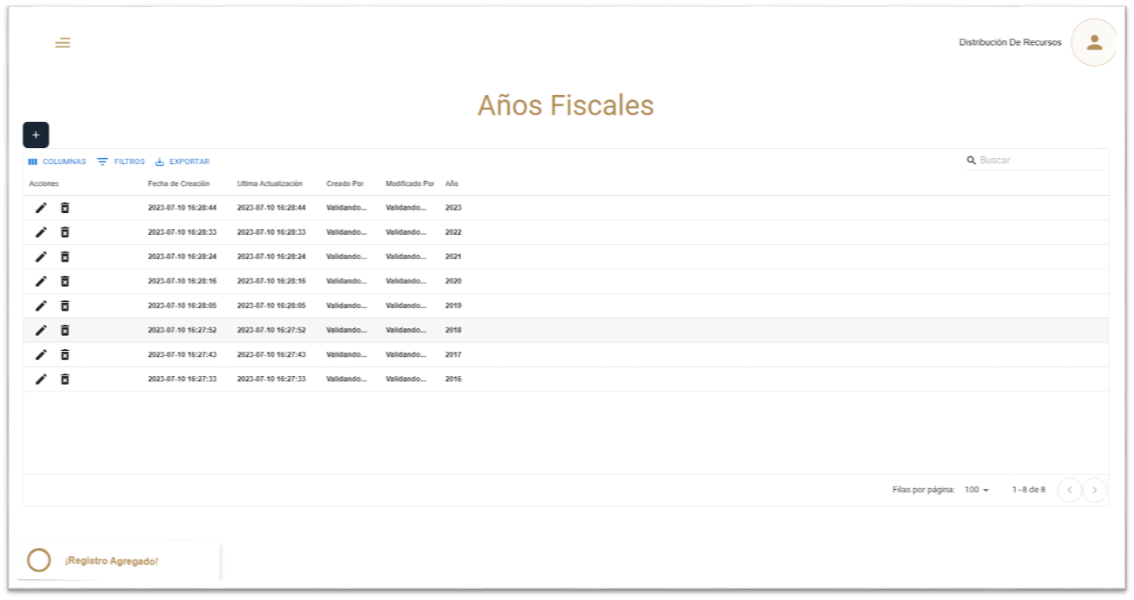Se verá un recuadro con el texto ”¡Registro Agregado!” y el registro nuevo se verá reflejado en la tabla

En la parte izquierda de cada registro se verán las opciones de ”Editar” y ”Eliminar”

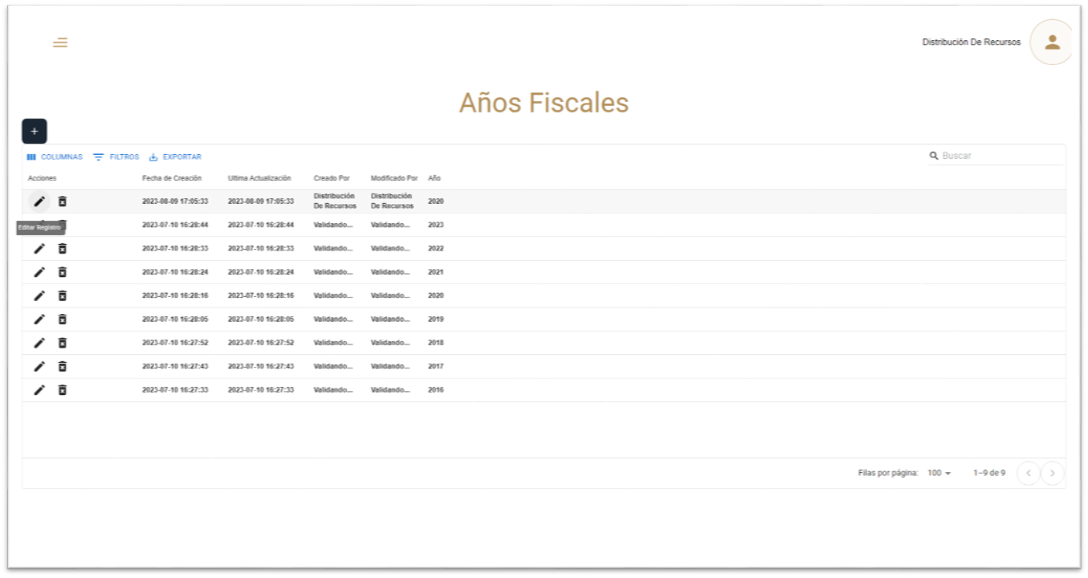Dar clic el botón de ”Editar” para poder editar el año agregado

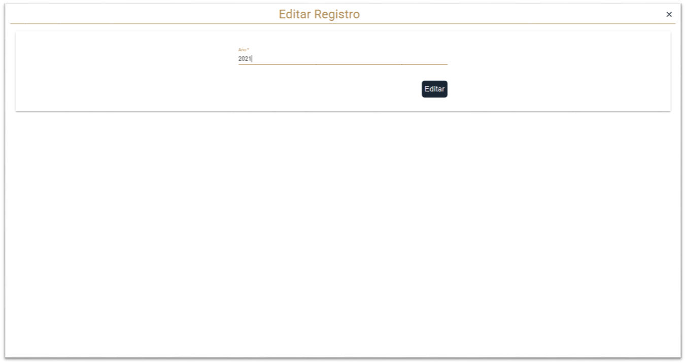Se abrirá una ventana para editar

En el recuadro se verá el año que ya estaba y que se va a editar

Editar el año correcto y dar clic en el botón “Editar”

Se cerrará la ventana de editar

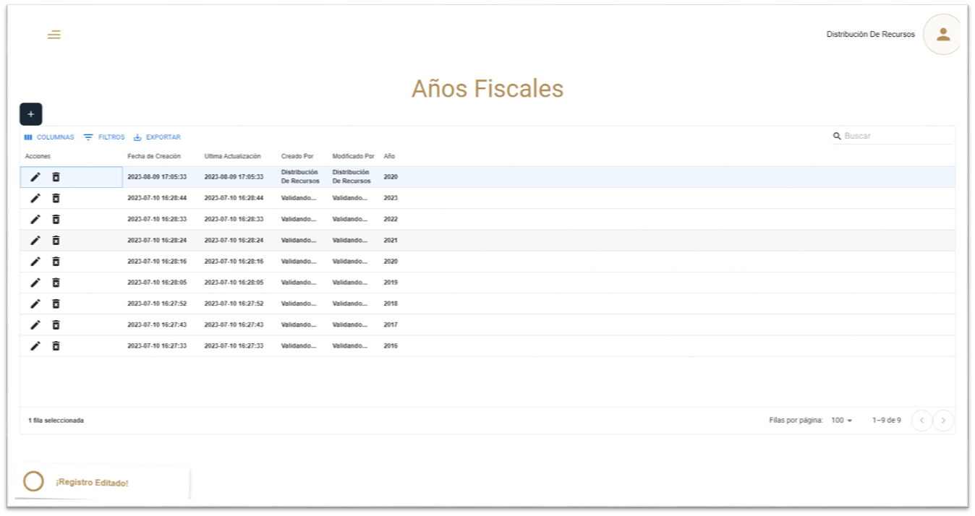Se verá un recuadro con el texto ”¡Registro Editado!” y el registro editado se verá reflejado en la tabla 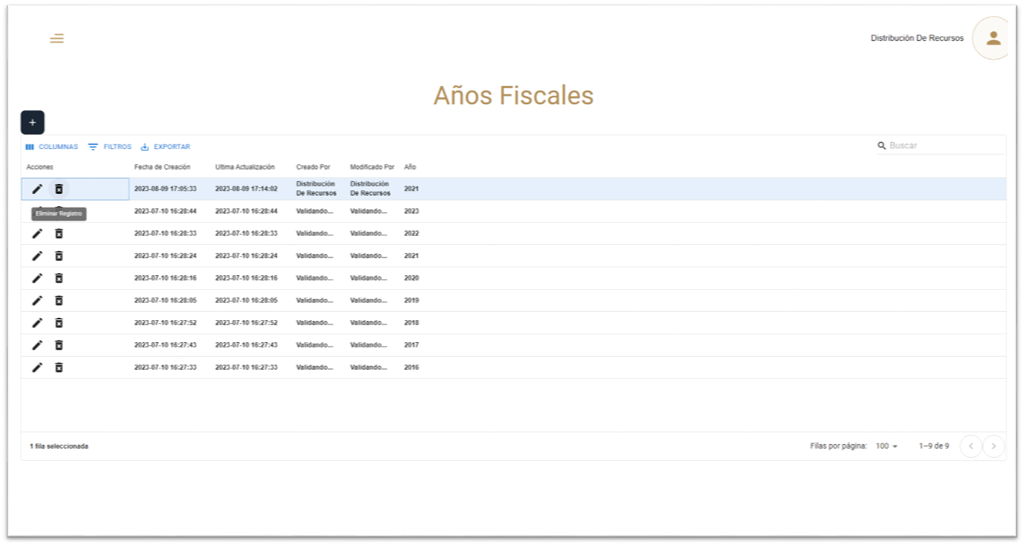Dar clic el botón de ”Eliminar” para poder eliminar el año

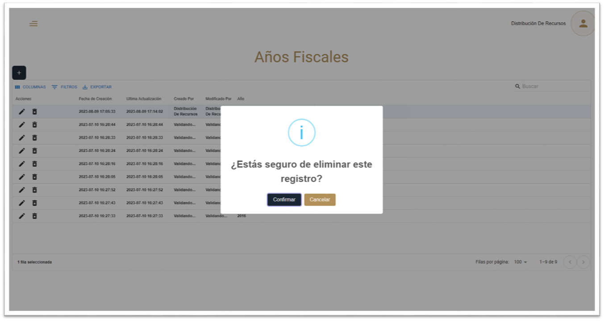

Se abrirá un mensaje preguntando “¿Estás seguro de eliminar este registro?”

Al dar clic en el botón “Confirmar” se cerrará el mensaje

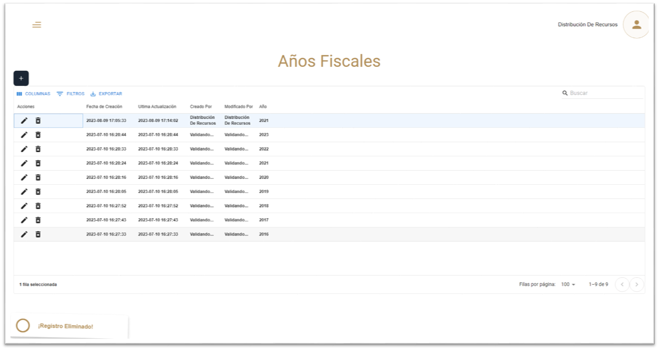Se verá un recuadro con el texto ”¡Registro Editado!” y el registro editado se verá reflejado en la tabla

Al dar clic en el botón “Cancelar” se cerrará el mensaje

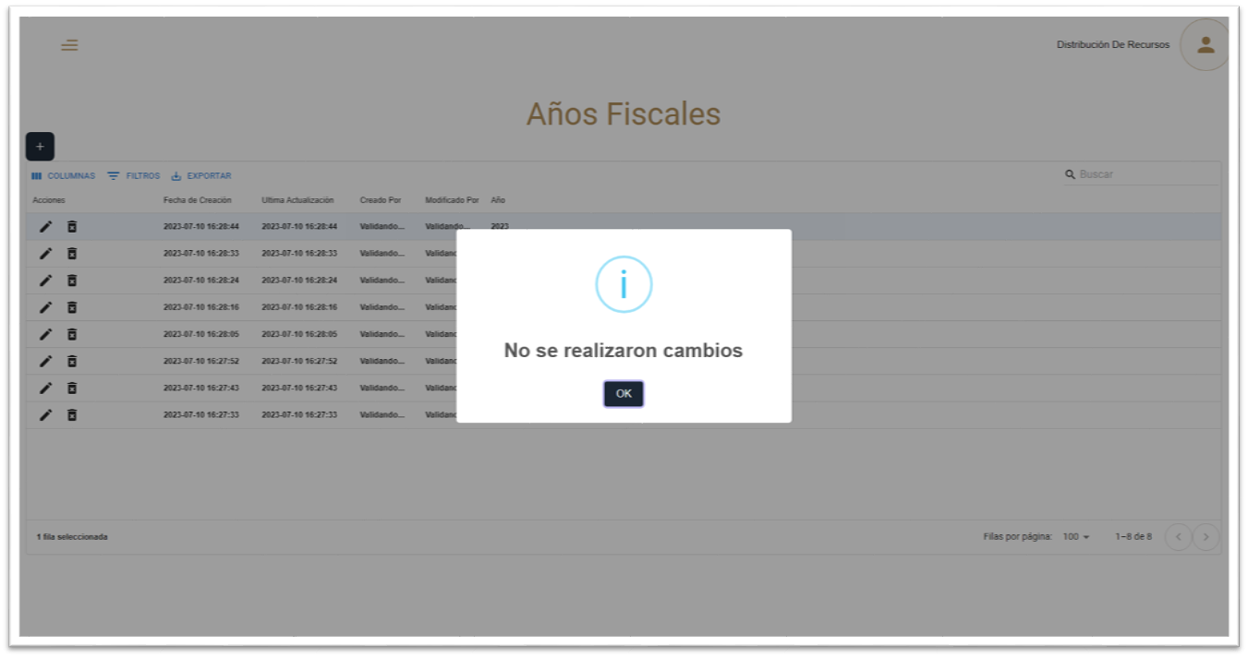Se mostrará el mensaje “No se realizaron cambios”

Dar clic en el botón “OK”

Se cerrará la ventana

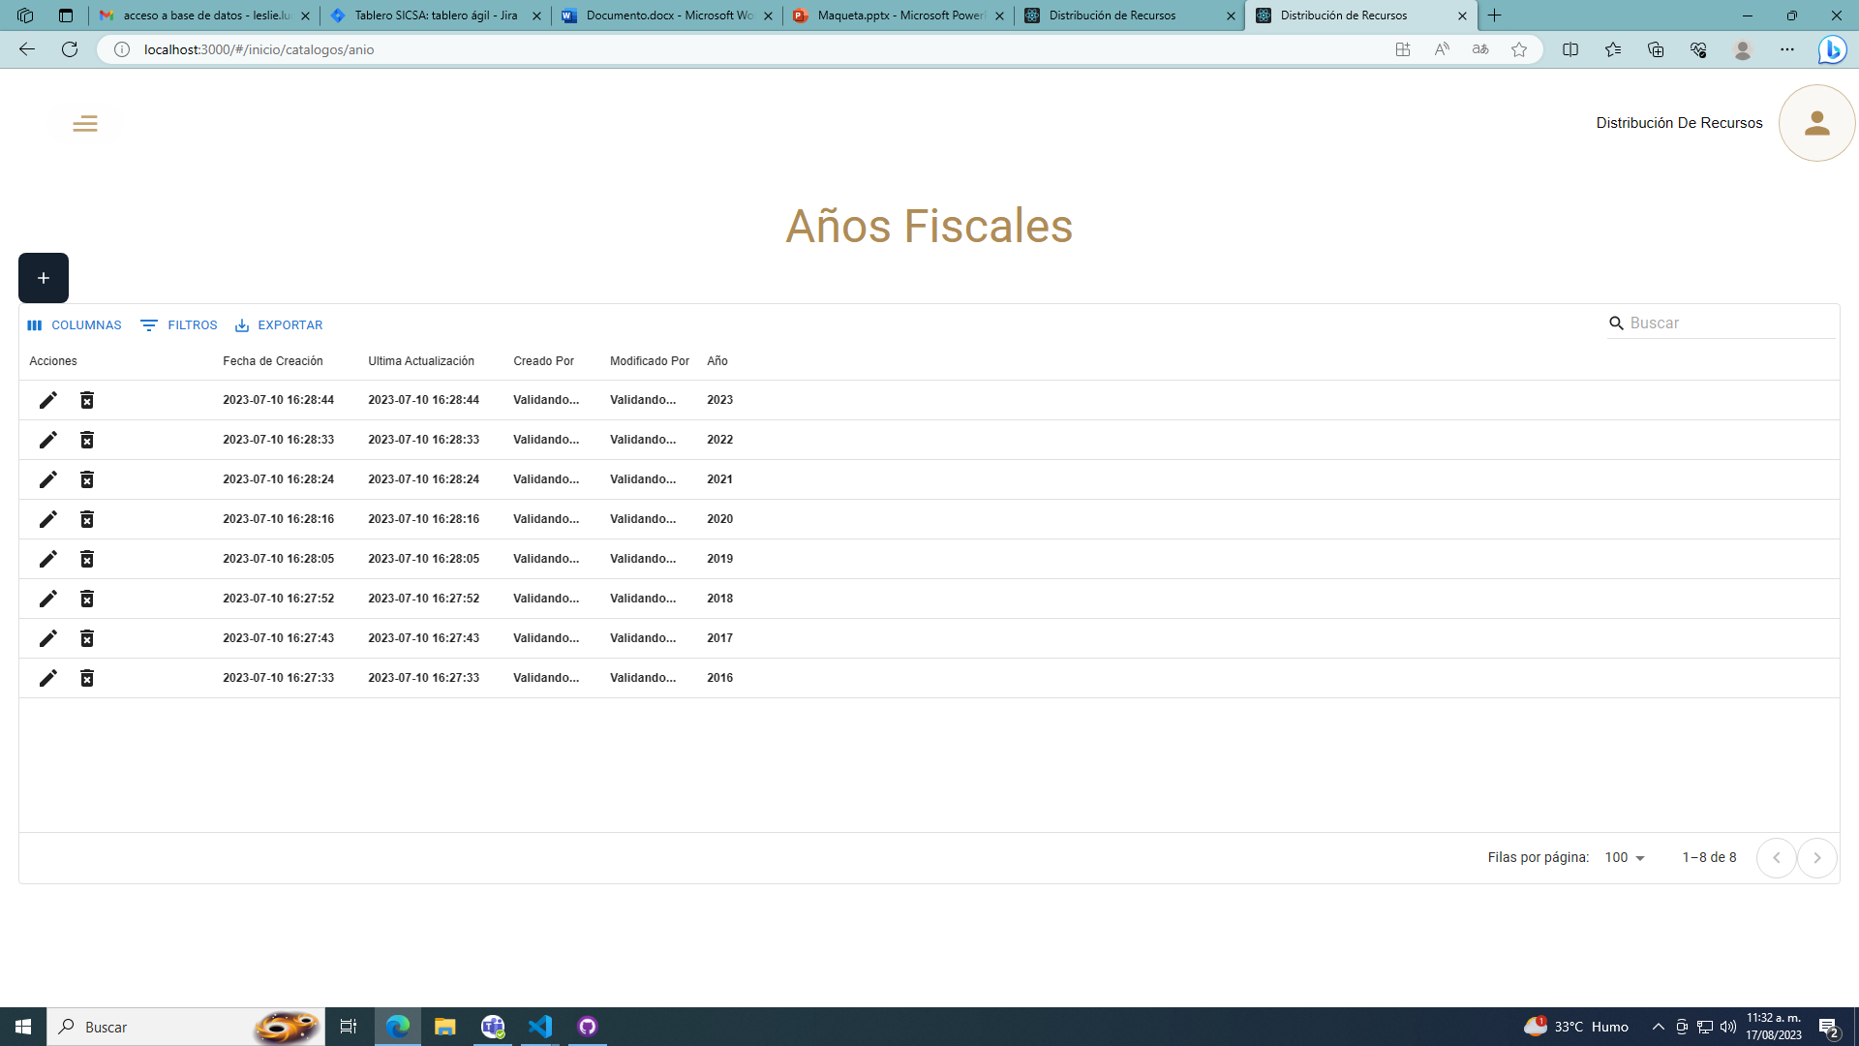

En la parte superior izquierda de la pantalla está el icono (líneas horizontales) para desplegar el menú, dar clic para que de despliegue el menú y poder entrar a otro catálogo.